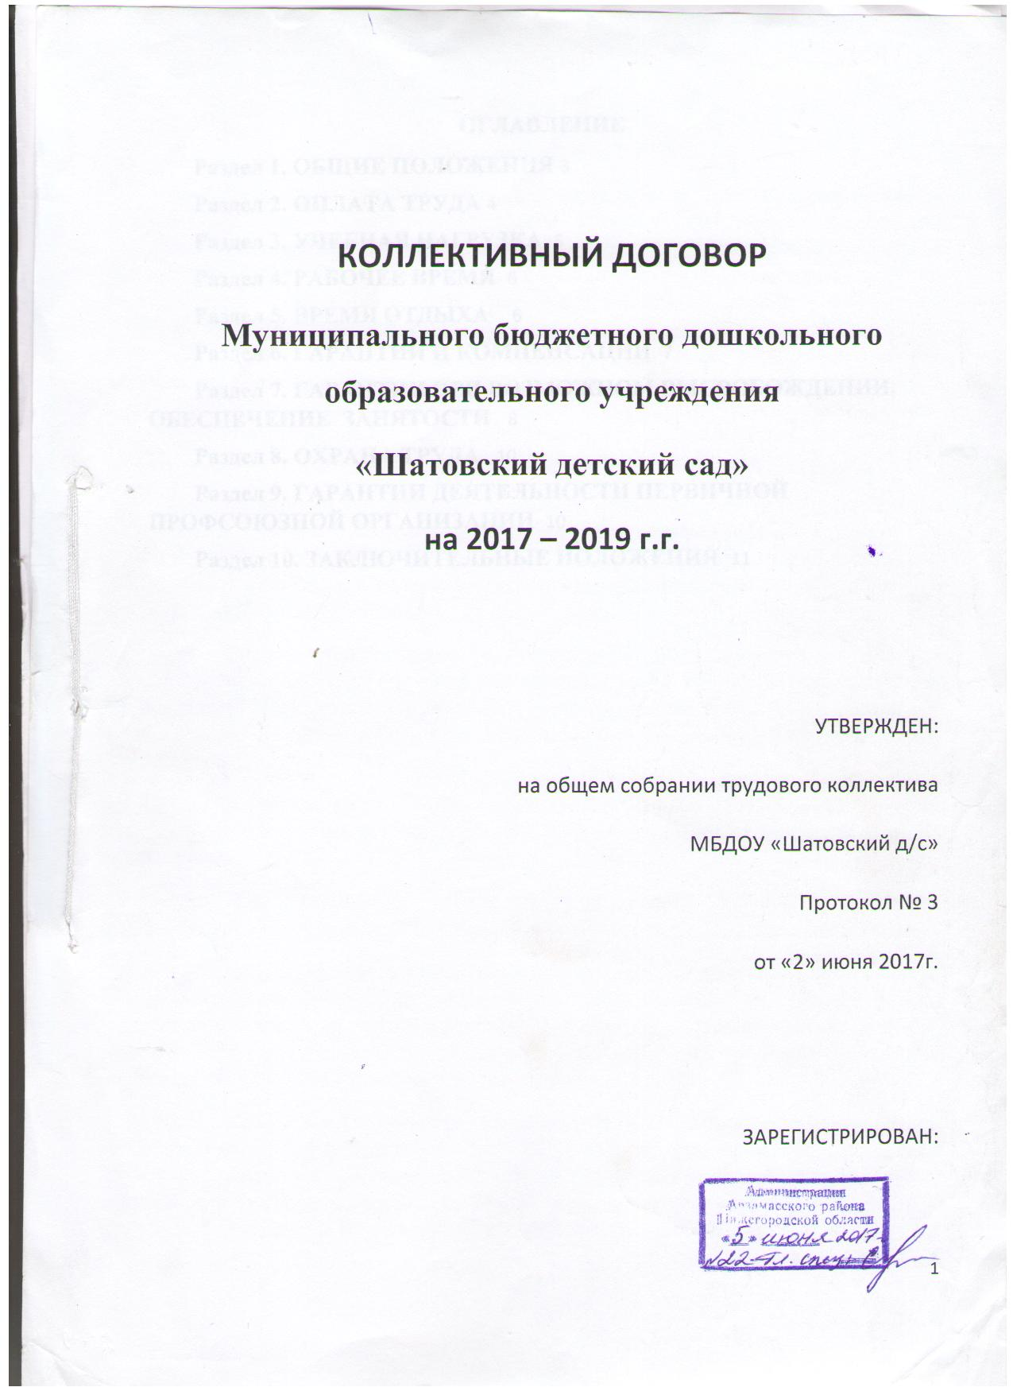

КОЛЛЕКТИВНЫЙ ДОГОВОР
Муниципального бюджетного дошкольного образовательного учреждения
«Шатовский детский сад»
на 2017 – 2019 г.г.

УТВЕРЖДЕН:
на общем собрании трудового коллектива
МБДОУ «Шатовский д/с»
Протокол № 3
от «02» июня 2017г.

ЗАРЕГИСТРИРОВАН:

ОГЛАВЛЕНИЕ
Раздел 1. ОБЩИЕ ПОЛОЖЕНИЯ 3
Раздел 2. ОПЛАТА ТРУДА 4
Раздел 3. УЧЕБНАЯ НАГРУЗКА 5
Раздел 4. РАБОЧЕЕ ВРЕМЯ 6
Раздел 5. ВРЕМЯ ОТДЫХА 6
Раздел 6. ГАРАНТИИ И КОМПЕНСАЦИИ 7
Раздел 7. ГАРАНТИИ ПРИ ВОЗМОЖНОМ ВЫСВОБОЖДЕНИИ, ОБЕСПЕЧЕНИЕ ЗАНЯТОСТИ 8
Раздел 8. ОХРАНА ТРУДА 10
Раздел 9. ГАРАНТИИ ДЕЯТЕЛЬНОСТИ ПЕРВИЧНОЙ ПРОФСОЮЗНОЙ ОРГАНИЗАЦИИ 10
Раздел 10. ЗАКЛЮЧИТЕЛЬНЫЕ ПОЛОЖЕНИЯ 11

Раздел 1. ОБЩИЕ ПОЛОЖЕНИЯ.
  - Настоящий Коллективный договор (далее – Договор) разработан и заключен в соответствии с Трудовым кодексом Российской Федерации, Федеральным Законом от 29.12.2012 г. № 273 – ФЗ «Об образовании в Российской Федерации», Отраслевым соглашением по организациям, находящимся в ведении Министерства образования и науки Российской Федерации, на 2015 – 2017 годы, Уставом МБДОУ «Шатовский д/с».
  - Договор является правовым актом, регулирующим социально-трудовые отношения в муниципальном бюджетном дошкольном образовательном учреждении «Шатовский детский сад»(далее – учреждение) и устанавливающим взаимные обязательства между работниками и работодателем в лице их представителей.
  - Сторонами коллективного договора являются: работники учреждения, являющиеся членами первичной профсоюзной организации, в лице их представителя – председателя первичной профсоюзной организации, который представляет их интересы во взаимоотношениях с работодателем, и работодатель в лице заведующего учреждения.
  - Стороны договорились, что текст коллективного договора должен быть доведён работодателем до сведения работников в течение десяти дней после его подписания. Работодатель и представитель профсоюзной организации обязуются разъяснять работникам положения коллективного договора, содействовать его реализации.
  - В течение срока действия коллективного договора ни одна из сторон не вправе прекратить в одностороннем порядке выполнение принятых на себя обязательств.
  - При приеме на работу (до подписания трудового договора) работодатель обязан ознакомить работника под роспись с настоящим Договором.
  - Коллективный договор муниципального бюджетного дошкольного образовательного учреждения «Шатовский детский сад» на 2014-2017 г.г., зарегистрированный в администрации Арзамасского района Нижегородской области 04.06.2014 г. под № 12, решением общего собрания трудового коллектива (протокол от 15.05.2017 г. № 2) считать утратившим силу.
  - Коллективный договор учреждения на 2017-2020г.г. вступает в силу с момента подписания и действует по 31.12.2020 г. По истечении установленного срока коллективный договор действует до принятия нового или продления настоящего договора. Стороны имеют право продлить действие договора на срок не более трех лет. В течение 3-х месяцев до окончания срока действия коллективного договора любая из сторон вправе направить другой стороне письменное уведомление о начале переговоров по заключению нового коллективного договора.
  - Коллективный договор сохраняет своё действие в случаях:
- изменения наименования учреждения, расторжения трудового договора с руководителем учреждения;
- реорганизации (слиянии, присоединении, разделении, выделении, преобразовании) учреждения.
  - При смене формы собственности учреждения коллективный договор сохраняет своё действие в течение трёх месяцев со дня перехода прав собственности.
  - При ликвидации учреждения коллективный договор сохраняет своё действие в течение всего срока проведения ликвидации.
  - В течение срока действия коллективного договора стороны вправе вносить в него дополнения и изменения на основе взаимной договорённости в порядке, установленном ТК РФ.
  - Пересмотр обязательств настоящего договора не может приводить к снижению уровня социально-экономического положения работников учреждения.
  - Все спорные вопросы по толкованию и реализации положений коллективного договора решаются сторонами в соответствии с Трудовым кодексом Российской Федерации, иными федеральными законами.

Раздел 2. ОПЛАТА ТРУДА
  - Оплата труда работников учреждения производится согласно Положению об оплате труда, принимаемому с учетом мнения профсоюзной организации учреждения.

  - Педагогическим работникам учреждения заработная плата выплачивается в размере, установленном действующими постановлениями правительства Нижегородской области и администрации Арзамасского муниципального района Нижегородской области.

  - Остальным работникам учреждения в целях повышения уровня реального содержания заработной платы производится ее индексация в порядке, установленном муниципальными правовыми актами Арзамасского муниципального района.

  - При разработке и утверждении в учреждении показателей и критериев оценки эффективности деятельности работников принятие решения о выплатах стимулирующего характера и их размерах осуществляется с учетом мнения профсоюзной организации учреждения.

  - Заработная плата выплачивается работнику 4 и 18 числа ежемесячно путем перечисления на указанный работником счет в банке.

  - Выплата заработной платы за первую половину месяца производится с учетом отработанного времени. Минимальный размер указанной выплаты должен быть не ниже оклада (должностного оклада), ставки заработной платы за отработанное время.

  - После обучения за счет средств учреждения работник учреждения обязуется отработать в учреждении в течение шести месяцев, в ином случае произвести возврат средств, потраченных учреждением на обучение работника.

Раздел 3. УЧЕБНАЯ НАГРУЗКА
  - Продолжительность рабочего времени (нормы часов педагогической работы за ставку заработной платы) для педагогических работников устанавливается исходя из сокращенной продолжительности рабочего времени не более 36 часов в неделю.
  - Продолжительность рабочего времени 36 часов в неделю за ставку заработной платы устанавливается старшему воспитателю учреждения.
  - Норма часов педагогической работы 24 часа в неделю за ставку заработной платы устанавливается музыкальному руководителю учреждения.
  - Норма часов педагогической работы 36 часов в неделю за ставку заработной платы устанавливается воспитателям учреждения.
  - Работники учреждения, помимо работы, определенной трудовым договором, могут осуществлять в учреждении на условиях дополнительного соглашения к трудовому договору преподавательскую работу без занятия штатной должности в группах, кружках, которая не считается совместительством. Предоставление преподавательской работы указанным лицам, а также работникам других организаций осуществляется при условии, если педагогические работники, для которых учреждение является местом основной работы, обеспечены преподавательской работой (учебной нагрузкой) по своей специальности в объеме не менее чем на ставку заработной платы.
  - Учебная нагрузка педагогических работников учреждения верхним пределом не ограничена.
  - Учебная нагрузка педагогических работников на следующий учебный год устанавливается до окончания текущего учебного года.
  - Объем учебной нагрузки, установленный воспитателям в начале учебного года, не может быть уменьшен по инициативе работодателя в текущем учебном году, а также при установлении ее на следующий учебный год, за исключением изменения объема учебной нагрузки в сторону ее снижения, связанного с уменьшением количества часов по учебным планам, учебным графикам, сокращением количества воспитанников, групп.
  - Объем учебной нагрузки воспитателей больше или меньше нормы часов за ставку заработной платы устанавливается только с их письменного согласия.
  - За педагогическую работу, выполняемую педагогическим работником с его письменного согласия сверх установленной нормы часов за ставку заработной платы либо ниже установленной нормы часов за ставку заработной платы оплата производится из установленного размера ставки заработной платы пропорционально фактически определенному объему педагогической работы.

Раздел 4. РАБОЧЕЕ ВРЕМЯ
4.1. В учреждении устанавливается пятидневная рабочая неделя с двумя выходными днями (суббота и воскресенье).
4.2. Для работников, режим рабочего времени которых отличается от общих правил, установленных настоящим Договором, в трудовом договоре может быть установлен иной режим работы.
4.3. Для работников учреждения, за исключением сторожей, продолжительность рабочего времени, непосредственно предшествующего нерабочему праздничному дню, уменьшается на один час.

Раздел 5. ВРЕМЯ ОТДЫХА

5.1. Для педагогических работников, выполняющих свои обязанности непрерывно в течение рабочего дня, а также для сторожей перерыв для отдыха и питания не устанавливается. Указанным работникам учреждения обеспечивается возможность отдыха и приема пищи в специально отведенном для этой цели помещении. Остальным работникам учреждения предоставляется перерыв для отдыха и питания продолжительностью от 30 минут до 1 часа в соответствии с правилами внутреннего трудового распорядка.
  - Ежегодные основные и дополнительные оплачиваемые отпуска устанавливаются работникам с учетом круглогодичного режима работы учреждения.

5.3. Работникам учреждения, условия труда на рабочих местах которых по результатам специальной оценки условий труда отнесены к вредным условиям труда 2 степени, предоставляется ежегодный дополнительный оплачиваемый отпуск продолжительностью семь календарных дней. 5.4. Работникам с установленным ненормированным рабочим днем (перечень должностей в МБДОУ «Шатовский д/с» с ненормированным рабочим днем в Приложении №4 к коллективному договору) предоставляется дополнительный оплачиваемый отпуск, продолжительностью 3 календарных дня. 5.5. Работнику учреждения, имеющему двух или более детей в возрасте до четырнадцати лет, работнику, имеющему ребенка-инвалида в возрасте до восемнадцати лет, одинокой матери, воспитывающей ребенка в возрасте до четырнадцати лет, отцу, воспитывающему ребенка в возрасте до четырнадцати лет без матери, при наличии производственных возможностей предоставляются ежегодные дополнительные отпуска без сохранения заработной платы в удобное для них время продолжительностью до 14 календарных дней. 5.6.Помимо случаев, предусмотренных Трудовым кодексом Российской Федерации, работодатель обязан на основании письменного заявления работника предоставить отпуск без сохранения заработной платы в связи:
- с юбилейной датой работника(50, 55, 60 лет) – 1 – 2 дня;
- с похоронами родных и близких – 3 дня, не считая дней проезда;
- при рождении ребёнка отцу – 2 дня;
- в связи со свадьбой работника (детей работника) – 3 дня;
- для проводов детей в армию – 2 дня;
в связи с переездом на новое место жительства – 2 дня;
- при отсутствии в течение года дней нетрудоспособности – 2 дня. Раздел 6. ГАРАНТИИ И КОМПЕНСАЦИИ

6.1.Работникиучрежденияимеютправона:

бесплатное пользование образовательными, методическими и научными услугами учреждения в порядке, установленном законодательством Российской Федерации или локальными нормативными актами.

6.2. В случае направления в служебную командировку работнику учреждения возмещаются расходы по проезду, по найму жилого помещения, дополнительные расходы, связанные с проживанием вне места постоянного жительства (суточные), иные расходы, произведенные работником с разрешения или ведома работодателя, в порядке и размерах, определенных Постановлением Правительства РФ от 2 октября 2002 г. N 729 "О размерах возмещения расходов, связанных со служебными командировками на территории Российской Федерации, работникам, заключившим трудовой договор о работе в федеральных государственных органах, работникам государственных внебюджетных фондов Российской Федерации, федеральных государственных учреждений" (с изменениями и дополнениями).
6.3. Предоставлять гарантии и компенсации работникам, совмещающим работу с успешным обучением в учреждениях высшего, среднего и начального профессионального образования при получении ими образования соответствующего уровня впервые в порядке, предусмотренном ст. 173-176 ТК РФ.
Предоставлять гарантии и компенсации, предусмотренные ст. 173 - 176 ТК РФ, также работникам, получающим второе профессиональное образование соответствующего уровня в рамках прохождения профессиональной подготовки, переподготовки, повышения квалификации, обучения вторым профессиям (например, если обучение осуществляется по профилю деятельности учреждения, но направлению учреждения или органов управления образованием, а также в других случаях; финансирование может осуществляться за счет внебюджетных источников, экономии и т.д.).
6.4. Работникам на основании их заявления, при наличии финансовых возможностей, приказом заведующего учреждения может выплачиваться материальная помощь в следующих случаях:
тяжелого материального положения в связи с утратой или повреждением имущества в результате пожара, наводнения либо другого стихийного бедствия;
на лечение при продолжительной болезни и послеоперационного периода;
смерти близкого родственника(муж, жена, мать, отец, дети);
в связи с выходом на пенсию по инвалидности или по возрасту;
в других исключительных случаях.
6.5. Работодатель рассматривает ходатайства представителей профсоюзной организации о представлении работников в установленном порядке к награждению государственными, ведомственными и иными наградами.

Раздел 7. ГАРАНТИИ ПРИ ВОЗМОЖНОМ ВЫСВОБОЖДЕНИИ, ОБЕСПЕЧЕНИЕ ЗАНЯТОСТИ
7.1. Работодатель обязуется:
- Уведомлять профсоюзную организацию в письменной форме о сокращении численности или штата работников не позднее чем за два
месяца до его начала, а в случаях, которые могут повлечь массовое высвобождение, не позднее чем за три месяца до его начала (ст.82 ТК РФ).
Уведомление должно содержать проекты приказов о сокращении численности или штатов, список сокращаемых должностей и работников, перечень вакансии, предполагаемые варианты трудоустройства.
В случае массового высвобождения работников уведомление должно содержать социально-экономическое обоснование.
- Работникам, получившим уведомление об увольнении по п.1 и п.2 ст. 81 ТК РФ, предоставлять свободное от работы время не менее 2 часов в неделю для самостоятельного поиска новой работы с сохранением заработной платы.
- Увольнение членов профсоюза по инициативе работодателя в связи с ликвидацией учреждения (п. 1 ст. 81 ТК РФ) и сокращением численности или штата (п. 2 ст. 81 ТК РФ) производить с учетом мнения (с предварительного согласия) профсоюзной организации (ст.82 ТК РФ).
7.2. Стороны договорились, что:
7.2.1. Преимущественное право на оставление на работе при сокращении численности или штата при равной производительности труда и квалификации помимо лиц, указанных в ст.179 ТК РФ, имеют также: лица предпенсионного возраста (за два года до пенсии), проработавшие в учреждении свыше 10 лет; одинокие матери и отцы, воспитывающие детей до 16 лет; родители, воспитывающие детей-инвалидов до 18 лет; награжденные государственными наградами в связи с педагогической деятельностью; неосвобожденные председатели первичных и территориальных профсоюзных организаций; молодые специалисты, имеющие трудовой стаж менее одного года (и другие категории работников).
7.2.2. Высвобождаемым работникам предоставляются гарантии и компенсации, предусмотренные действующим законодательством при сокращении численности или штата (ст. 178, 180 ТК РФ), а также преимущественное право приема на работу при появлении вакансий.

Раздел 8. ОХРАНА ТРУДА
8.1. Работодатель обеспечивает финансирование мероприятий по улучшению условий и охраны труда в учреждении в соответствии со статьей 226 Трудового кодекса Российской Федерации, осуществляет контроль и анализ расходов в области охраны труда.
  - Безопасные условия и охрана труда в учреждении обеспечиваются путем реализации комплекса мероприятий, предусмотренных статьей 212 Трудового кодекса Российской Федерации.
  - Все работники учреждения, в соответствии с пунктом 18 Перечня работ, при выполнении которых проводятся обязательные предварительные и периодические медицинские осмотры (обследования) работников, утвержденного приказом Министерства здравоохранения и социального развития Российской Федерации от 12 апреля 2011 года № 302н, проходят предварительные при поступлении на работу и периодические медицинские осмотры, а также внеочередные медицинские осмотры по направлению работодателя. Указанные осмотры проводятся за счет средств учреждения.
  - Работодатель выполняет обязанности по организации проведения специальной оценки условий труда. По результатам проведения специальной оценки условий труда работодатель осуществляет организационные, технические и иные мероприятия, предусмотренные статьей 7 Федерального закона от 28 декабря 2013 года № 426-ФЗ «О специальной оценке условий труда».
  - В учреждении по инициативе работодателя и (или) по инициативе работников либо первичной профсоюзной организации учреждения действует на паритетных началах комитет (комиссия) по охране труда из представителей работодателя и выборного профсоюзного органа в количестве 3 человек.

Раздел 9. ГАРАНТИИ ДЕЯТЕЛЬНОСТИ ПЕРВИЧНОЙ ПРОФСОЮЗНОЙ ОРГАНИЗАЦИИ
9. Стороны договорились о том, что:
9.1. Не допускается ограничение гарантированных законом социально-трудовых и иных прав и свобод, принуждение, увольнение или иная форма воздействия в отношении любого работника в связи с его членством в профсоюзе или профсоюзной деятельностью.
9.2. Профсоюзная организация осуществляет в установленном порядке контроль за соблюдением трудового законодательства и иных нормативных правовых актов, содержащих нормы трудового права (ст. 370 ТК РФ).
9.3. Работодатель принимает решения с учетом мнения (по согласованию) профсоюза в случаях, предусмотренных законодательством и настоящим коллективным договором.
9.4. Членские профсоюзные взносы перечисляются на счет первичной профсоюзной организации в день выплаты заработной платы. Задержка перечисления средств не допускается.
9.5. Работодатель освобождает от работы с сохранением среднего заработка председателя и членов профсоюзной организации на время участия в качестве делегатов созываемых Профсоюзом съездов, конференций, а также для участия в работе выборных органов Профсоюза, проводимых им семинарах, совещаниях и других мероприятиях.
9.6. Члены профсоюзной организации включаются в состав комиссий учреждения по тарификации, аттестации педагогических работников, аттестации рабочих мест, охране труда, социальному страхованию и других.
9.7. Работодатель с учетом мнения (по согласованию) профсоюзной организации рассматривает следующие вопросы:
- расторжение трудового договора с работниками, являющимися членами профсоюза, по инициативе работодателя (ст. 82,374 ТК РФ);
- привлечение к сверхурочным работам (ст. 99 ТК РФ);
- разделение рабочего времени на части (ст. 105 ТК РФ);
- очередность предоставления отпусков (ст. 123 ТК РФ);
- установление заработной платы (ст. 135 ТК РФ);
- утверждение Правил внутреннего трудового распорядка (ст. 190 ТК РФ);
- определение форм профессиональной подготовки, переподготовки и повышения квалификации работников, перечень необходимых профессий и специальностей (ст. 196 ТК РФ);
- установление сроков выплаты заработной платы работникам (ст. 136 ТК РФ) и другие вопросы.

Раздел 10. ЗАКЛЮЧИТЕЛЬНЫЕ ПОЛОЖЕНИЯ
  - Договор вступает в силу с момента подписания и действует до 31 декабря 2020 года.
  - Изменения и дополнения в Договор в течение срока его действия принимаются только по взаимному согласию сторон в порядке, установленном Трудовым кодексом Российской Федерации для его заключения.
  - В случае выполнения работодателем обязательств, возложенных на него Договором, работники обязуются не прибегать к разрешению коллективного трудового спора путем организации и проведения забастовок.
  - Контроль за выполнением Договора осуществляют Стороны, подписавшие его, в согласованных порядке, формах и сроках.
  - В целях более действенного контроля за исполнением принятых обязательств назначаются ответственные от каждой стороны за выполнение конкретных мероприятий Договора:
со стороны работодателя – заведующий учреждения;
со стороны работников – представитель первичной профсоюзной организации.
  - Стороны, виновные в нарушении или невыполнении обязательств, предусмотренных Договором, несут ответственность в соответствии с действующим законодательством.
  - Подписанный Сторонами Договор с приложениями в трех экземплярах в семидневный срок работодатель направляет на уведомительную регистрацию в соответствующий орган по труду.

От работодателя: От работников:
Заведующий  _________________ Калинкина И.В.  « » __________ 2017 г. | Председатель первичной профсоюзной организации  __________________ Максимова В.И.  « » ______________2017 г.

